Report: HW3_BONUS

CSIE Grade.2B 108502571 Paul

* ***Code Flows***

1. 12、13行是測資，14行是用來輸出時用的(same as Report: HW3)

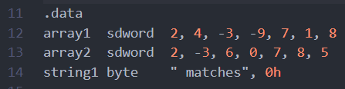

1. 在main函式中，21行先執行CountMatches，並將值存於eax回傳，在26行把signed的數字印出，27、28行則是印出.data中的string1，29、30行則是換行然後等待按鍵(same as Report: HW3)

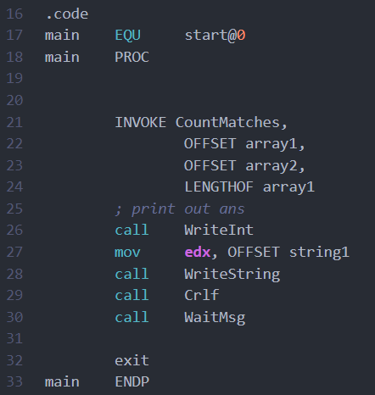

1. 這一函式要做的主要要做的事情有二：一是比較對應位子是否相等，二是將我pop至stack的eax+1如果值相等，會需要做第二項事的原因是因為我也使用eax來表示[edi]，所以需要做調用順序的處理(same as Report: HW3)

內層判斷大致相同，改變的是因為這次需要用到雙層迴圈，所以需要push和pop ecx，還有edi和esi的暫存器內容改動分別在內外迴圈運行時，所以處理的時機也不相同

(圖見下一頁)

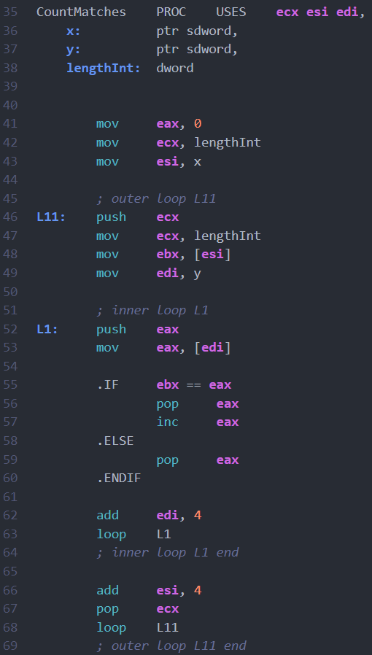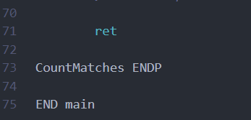

* ***Finished～～***

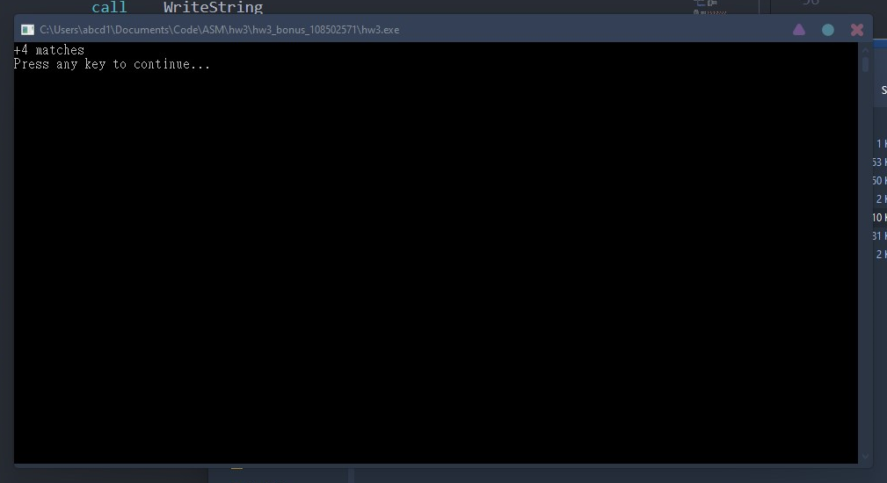

* ***Review***

這個Bonus相對應該是要出有關stack使用，因為用到雙重迴圈，不過相對比較簡單，很適合當作Bonus，也沒有麻煩到我太多時間，好讚。